#### 2019年软件项目管理和质量工程复习笔记

本人不保证内容完全无误。

Zhc

2018年12月31日，星期一

考试时间：2019.1.2 2:00 PM-4:00 PM

考试地点：A1-202 A1-206

老师建议携带计算器。

1. 项目（project）

定义：项目是为创造一个特定的产品、服务或者成果而采取的临时性的努力。

与运营的区别：运营（operation）是在组织中为了维持业务而进行的工作。项目和运营的不同之处在于，当项目的预期已经达到或者项目被终止时项目就结束了。

1. 项目属性（project attributes）
2. 项目有一个特定的目的。
3. 项目是临时性的。
4. 项目是通过不断完善细节而逐步开展的。
5. 项目通常需要来自不同领域的资源。
6. 项目应有一个主要客户或发起人。

项目发起人（project sponsor）一般为项目提供方向和资金。

1. 项目含有不确定性。
2. 三项约束（triple constraint）：范围（scope）、时间（time）和成本（cost）
3. 项目管理（project management）：在项目中运用专门的知识、技能、工具和技术，以满足项目需求。
4. 干系人（stakeholder）：指参与项目或受项目活动影响的人，包括项目发起人、项目团队、支持人员、客户、使用者、供应商，甚至是项目的反对者。
5. 项目管理知识领域（project management knowledge area）

指项目经理必须具备的一些重要知识和能力。

以下是十大知识域（Knowledge Area, KA）：

1. 项目范围管理（project scope management）确定和管理成功完成项目所要做的全部工作。（核心知识域）
2. 项目时间管理（project time management）包括项目所需总时间的估算，编写一个可以接受的项目日程进度计划，并确保项目按时完工。
3. 项目成本管理（project cost management）包括项目预算的制定和管理工作。
4. 项目质量管理（project quality management）是确保项目满足立项所明示或暗示的需求。
5. 项目人力资源管理（project human resource management）关注的是如何有效地利用参与项目的人员。
6. 项目沟通管理（project communications management）包括产生、收集、发布和保存项目信息。
7. 项目风险管理（project risk management）包括对项目相关的风险进行辨析、分析和应对。
8. 项目采购管理（project procurement management）是指根据项目的需要，从项目实施组织外部获取和购进产品和服务。
9. 项目干系人管理（project stakeholder management）包括识别和分析干系人的需求，同时在整个项目生命周期内管理和控制他们的接触。
10. 项目综合管理（project integration management）是一个首要的功能，影响着所有其他知识领域，也被所有其他知识领域所影响。
11. 项目成功
12. 项目达到了范围、时间和成本目标。
13. 项目使客户/项目发起人感到满意。
14. 项目的结果达到了主要目标。
15. 项目群（program）：一组相互联系的项目，宜使用协同方法进行管理来获得收益和进行控制，而这种收益和控制在单独管理这些项目时是不易获得的。
16. 项目组合管理（project portfolio management）：组织将项目以及项目群组合管理，使其作为一个投资组合，从而促成整个企业的成功。
17. 项目经理（project manager）

硬技能（hard skills）：

1. 项目管理知识体系
2. 应用领域的知识、标准和规则
3. 项目环境知识
4. 普通管理知识和技能

软技能（soft skills）：

人际关系能力

1. 项目管理协会（Project Management Institute, PMI）

提供（技能）认证服务，包括项目管理师认证（Project Management Professional, PMP）。

1. 项目管理办公室（Project Management Office, PMO）：一个有组织的团队，负责协调整个组织中的项目管理功能。
2. 组织结构
3. 职能型组织结构（functional organization structure）

职能经理或者一些特定领域（如工程、制造、IT、人力资源等）的专职副总裁报告给首席执行官（CEO）。各部门的人员在相应的专业方面都有专门的技能。

1. 项目型组织结构（project organization structure）

项目经理直接向CEO负责。员工具有多种技能，从而能够按照计划来完成任务。

1. 矩阵型项目结构（matrix organization structure）

职能型和项目型结构的中间形式。个人通常既向职能经理也要向一个或多个项目经理报告。

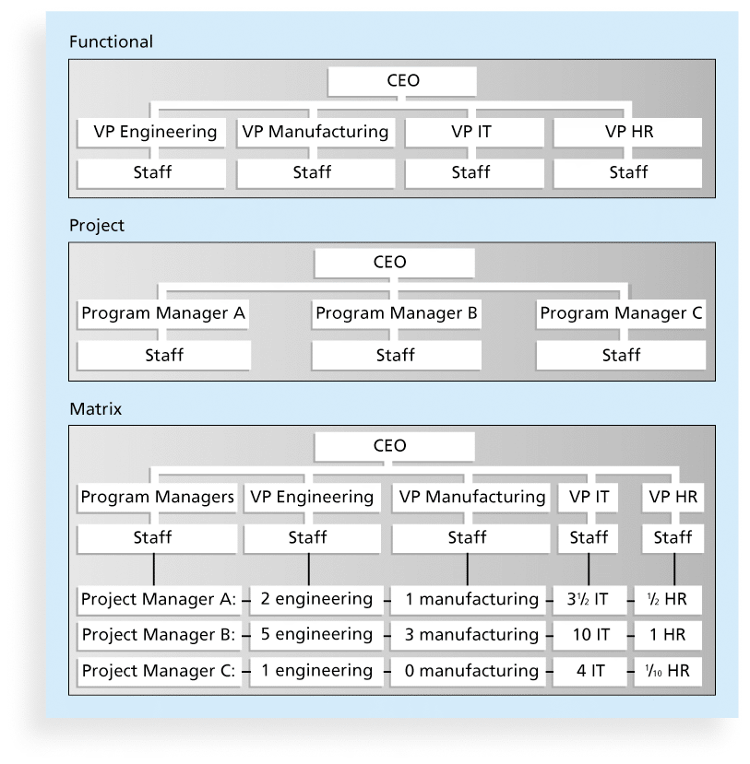

项目经理在一个纯粹的项目型组织结构中具有的权威最大，而在职能型组织结构中的权威最小。

1. 项目生命周期（project life cycle）

定义：项目生命周期是一系列项目阶段的集合。

一般情况下，项目生命周期定义了在每个阶段中要进行的工作，包括什么时候给出什么样的可交付成果，每个阶段涉及的人员和时间，以及管理层将如何控制和验证每个阶段中产生的工作。

可交付成果（deliverable）是一个产品或者服务，例如报告、培训课程、硬件模块或者软件代码片段，这些是作为项目的一部分而生产或提供的。

传统项目管理的基本阶段：概念、开发、实施（implementation）和收尾（close-out）。前两者称为项目可行性（project feasibility）阶段，而后两者称为项目获取（project acquisition）阶段。

1. 系统开发生命周期（Systems Development Life Cycle, SDLC）

定义：是一个描述开发信息系统不同阶段的框架。

可预测生命周期（predictive life cycle）：可以明确地表达项目的范围，并且精确地预测进度和成本。包括瀑布模型（waterfall）、螺旋模型（spiral）、渐增模型（incremental build）、原型模型（prototyping）和快速应用开发模型（rapid application development, RAD）。

自适应软件开发（Adaptive Software Development, ASD）：早期需求不能被清晰地描述。包括敏捷软件开发（agile software development）。

1. 项目管理过程组（project management process group）

过程（process）是针对某一特定结果的一系列活动。

项目管理过程组包括启动活动、计划活动、执行活动、监控活动以及收尾活动。

1. 启动过程（initiating process）包括定义和批准项目或者项目阶段。启动过程在项目的每个阶段都发生。
2. 计划过程（planning process）包括制定和维护一个可执行的计划，以保证项目满足组织的要求。
3. 执行过程（executing process）包括协调人力和其他资源来执行项目的计划，以产生项目或者项目阶段的产品、服务或者结果。
4. 监控过程（monitoring and controlling process）包括有规律地测量和监视项目进展，以保证项目团队能够满足项目目标。
5. 收尾阶段（closing process）包括对项目或者项目阶段的正式验收，并有效地终止。

注意，不能把过程组与项目阶段等同起来。

1. 过程组和知识域的映射（process groups and KAs mapping）

|  |  |  |  |  |  |
| --- | --- | --- | --- | --- | --- |
| 知识域 | 过程组 | | | | |
| 启动 | 计划 | 执行 | 监控 | 收尾 |
| 项目综合管理 | 制定项目章程 | 制定项目管理计划 | 指导和管理项目执行 | 监控项目工作  执行整体变更 | 项目或阶段收尾 |
| 项目范围管理 |  | 范围管理计划  收集需求  范围定义  创建WBS |  | 范围确定  范围控制 |  |
| 项目时间管理 |  | 进度管理计划  活动定义  活动排序  活动资源估计  活动工期估计  生成进度表 |  | 进度控制 |  |
| 项目成本管理 |  | 成本管理计划  成本估计  确定预算 |  | 成本控制 |  |
| 项目质量管理 |  | 质量管理计划 | 执行质量保证 | 质量控制 |  |
| 项目人力资源管理 |  | 人力资源管理计划 | 获取项目团队  开发项目团队  管理项目团队 |  |  |
| 项目沟通管理 |  | 沟通管理计划 | 沟通管理 | 沟通控制 |  |
| 项目风险管理 |  | 风险管理计划  风险识别  定性风险分析  定量风险分析  风险响应计划 |  | 风险控制 |  |
| 项目采购管理 |  | 采购管理计划 | 采购实施 | 采购控制 | 采购收尾 |
| 项目干系人管理 | 识别干系人 | 干系人管理计划 | 干系人参与管理 | 干系人参与控制 |  |

1. 项目综合管理过程（project integration management processes）

共6个主要过程。

1. 制定项目章程

项目章程（project charter）：与干系人共同制定出的正式批准项目的文件，用来正式确认项目存在并明确项目目标和项目管理。

输入：项目工作说明书、商业论证、合同、企业环境因素以及组织过程资产信息

项目章程应该包含以下基本信息：

α 项目名称和授权日期

β 项目经理姓名和联络信息

γ 总的进度，包括计划开始日期和完成日期；如果可以进行总体里程碑计划，也应该包括或参考总体里程碑计划

δ 项目概要预算或预算文档的参考信息

ε 项目目标的简要说明，包括批准项目的商业需求或者其他证明

ζ 项目的成功标准，包括项目审批及项目签署人

η 简述计划使用的项目管理方法，其应该描述干系人的需要和期望、重要的假设、限制条件，还有相关文件，例如沟通计划

θ 角色和职责矩阵图

ι 签名部分，主要干系人在此签名

κ 评述部分，干系人在此可以纪律与项目有关的一些重要评述

1. 开发项目管理计划（develop project management plan）

指协调所有计划努力，制定一个连贯一致的文件——项目管理计划。

项目管理计划应该包含以下信息：

α 简介或概况：项目名称、项目及其需求的简单说明、发起人姓名、项目经理和项目关键成员的姓名、项目的可交付成果、重要参考资料的列表以及关于定义及缩略语的列表（如果需要）

β 项目如何组织的描述：组织结构图、项目责任以及与其他组织或过程的相关信息

γ 在项目中所采用的管理和技术过程：管理目标、项目控制、风险管理、项目人员安排以及技术过程

δ 描述将要进行工作的章节：主要工作包、关键可交付成果以及其他工作相关信息

ε 进度安排：总体进度、详细进度以及其他进度相关信息

ζ 预算部分：概要预算、详细预算以及与项目预算相关的其他信息

1. 指挥并管理项目执行
2. 监控项目工作
3. 综合变更控制

执行综合变更控制过程（performing integrated change control process）

三个主要目标：影响那些产生变更的因素以确保变更都是有利的、确定一个变更已经出现过、及时地管理真正的变更

重要输入：项目管理计划、工作绩效信息、变更请求、企业环境因素、组织过程资产

重要输出：被批准的变更请求、变更日志、项目管理计划和文档的更新

变更控制委员会（Change Control Board, CCB）是负责批准或否决项目变更的正式团体。

1. 项目或阶段收尾
2. 净现值（Net Present Value, NPV）

净现值分析：一种计算预期净货币收益的方法，将当前时间点之后的所有未来预期现金流入和流出都作折现计算。

正的NPV意味着一个项目的回报超过了其资金成本。

折现率（discount rate）是将未来现金流折现的比率。它也被称为资本率（capitalization rate）或者资本的机会成本（opportunity cost of capital）。

净现值计算公式：，其中为项目年数，为第年的现金流，为折现率。现金流就是当年的收入减去支出。

1. 投资回报率（Return Of Investment, ROI）

计算公式：

1. 内部收益率（Internal Rate of Return）

计算方法：设，则

1. 投资回收期（payback period）：以净现金流的形式补偿项目总的投资所需要的时间。

达到即累计净收益等于累计净成本所需的年数。

1. 利润率（profit margin）：利润除以收入。
2. 加权评分模型（weighted scoring model）

是一种基于多种标准进行项目选择的系统方法。

步骤：

1. 识别项目选择过程的重要指标
2. 确定各指标的权重
3. 分别计算得分
4. 项目范围管理过程（project time management processes）

共6个过程。

1. 制定范围管理计划（planning scope management）：确定项目的范围和需求如何管理。项目团队和合适的项目干系人共同创建一个范围管理计划和需求管理计划。

范围管理计划包括以下信息：

α 如何准备一个详细的范围说明书

β 如何创建一个WBS

γ 如何维护和批准WBS

δ 如何获得正式验收已完成的项目可交付成果

ε 如何控制项目范围变更的请求

需求管理计划包括：

α 如何计划、追踪和报告需求活动

β 如何执行配置管理活动

γ 如何对需求进行优先次序排序

δ 如何使用产品指标

ε 如何跟踪和捕获需求的属性

1. 收集需求（collecting requirement）：定义并记录项目最终产品的特点和功能，以及创造这些产品的过程。需求收集过程的输出是项目团队编制的需求文档和需求跟踪矩阵。
2. 范围定义（scope definition）：评审范围管理计划、项目章程、需求文档和组织过程资产来创建一份范围说明书，并且随着需求的扩展和变更请求得到批准而增加更多的信息。范围定义的主要输出有项目范围说明书以及项目文档的更新。

项目范围说明书（project scope statement）至少应该包括：产品范围描述、用户可接受的产品指标、所有可交付成果的详细信息。

1. 创建工作分解结构（creating the WBS）：将主要的项目可交付成果分解成更细小和更易管理的部分。它的主要输出包括范围基线（工作分解结构、WBS词典）及项目文档的更新。

工作分解结构（Work Breakdown Structure）是对项目所涉及工作面向交付成果的分组，它定义了项目的全部范围。

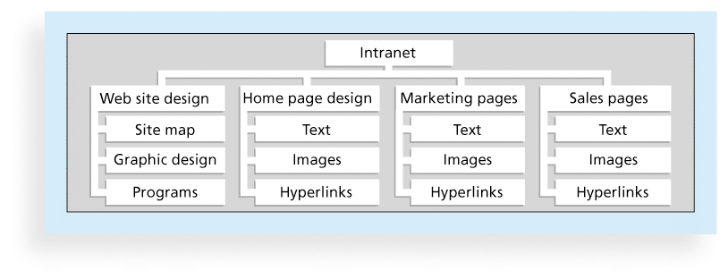

按产品组织的WBS示例

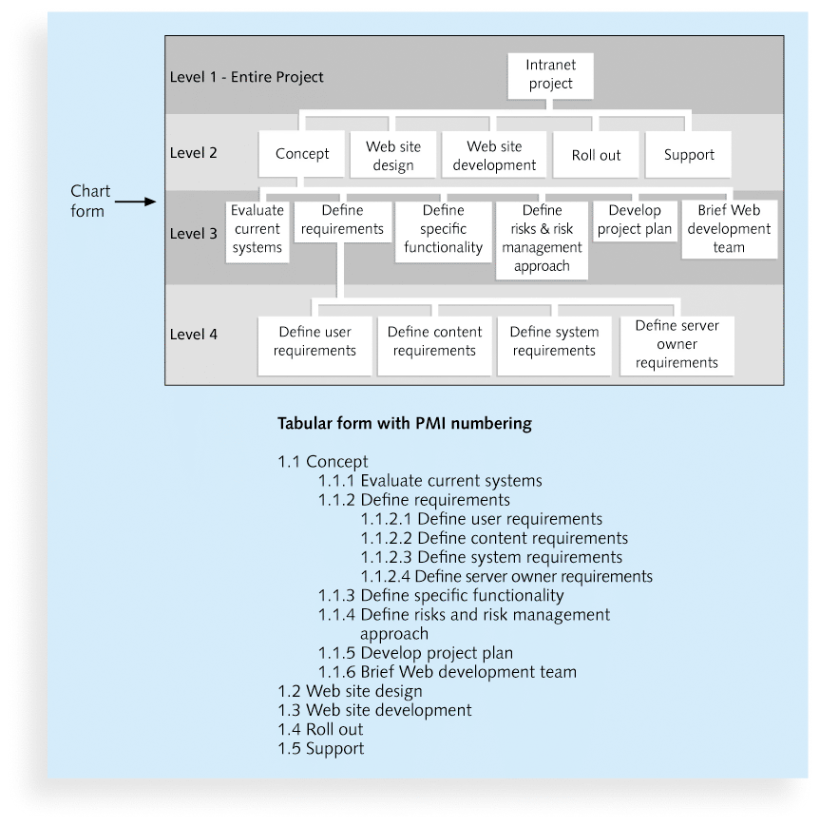

按阶段组织的WBS示例

一个工作包（work package）即为WBS最底层的一项任务。

WBS字典（WBS dictionary）是一个描述WBS每项条目详细信息的文件。

批准的项目范围说明书和与之相关的WBS和WBS字典构成了范围基线（scope baseline）。

1. 验证范围（validation scope）：项目可交付成果的正式接受。关键的项目干系人审查可交付成果。如果不接受，客户或项目发起人通常会请求做些变更。主要输出有被接受的可交付成果、变更请求、工作绩效信息以及项目文档更新。

范围蔓延（scope creep）：项目范围不断扩大的趋势。可能导致项目失败。

范围确认（scope verification）是指整个项目可交付成果的正式验收。

1. 控制范围（controlling scope）：对整个项目生命周期内的范围变化进行控制。主要输出有工作绩效信息、变更请求、项目管理计划、项目文档和组织资产的更新。

偏差（variance）是计划的与实际的效果之间的区别。

1. 项目时间管理过程（project time management processes）

项目时间管理简单的定义就是确保项目按时完成所需的过程，共7个过程：

1. 计划进度管理：确定将用于计划、执行和控制项目进度的政策、流程和文档。这个过程的主要输出是一个进度管理计划。

进度管理计划包括以下信息：项目进度模型的开发、在开发项目进度模型中使用的方法和工具、精度水平和计量单位、控制阀值、性能测量的规则、报告格式和过程描述。

1. 定义活动（activity definition），是指识别项目团队成员和干系人必须执行并产生项目的可交付成果的特定活动。活动（activity）或任务（task）是工作的组成要素，通常出现在工作分解结构中，有预计的工期、成本和资源要求。这个过程的主要输出是活动清单、活动属性、里程碑清单和更新的项目管理计划。

活动清单（activity list）是包含在项目进度中的活动列表，包括活动名称、活动标识或者编号以及活动的简短描述。

活动属性（activity attribute）提供了与进度相关的更多信息，例如前导活动、后继活动、逻辑关系、提前和滞后、资源需求、约束、强制日期、与活动相关的假设。

里程碑（milestone）是项目中一个通常没有工期的重要事件。需要一些活动和大量的工作来完成一个里程碑。

1. 排序活动（activity sequencing），是指识别和记录项目活动之间的关系。这个过程的主要输出包括项目的进度网络图和更新的项目文档。

依赖（dependency）或关系（relationship）与项目活动或任务的排序有关。

创建依赖关系的三个基本原因：

α 强制依赖（mandatory dependencies）：项目中内在的一种关系，有时被称为硬逻辑。例如，写代码之前不能测试代码。

β 自由依赖（discretionary dependencies）：由项目团队定义的项目活动之间的关系，又称软逻辑。例如，在用户签署同意所有分析工作之前不开始详细设计。

γ 外部依赖（external dependencies）：设计项目和非项目之间的关系。

网络图（network diagram）：项目活动之间的逻辑关系或者顺序的示意性表示。

格式：

双代号网络图（Activity-On-Arrow, AOA），又称箭线图法（Arrow Diagramming Method, ADM）：

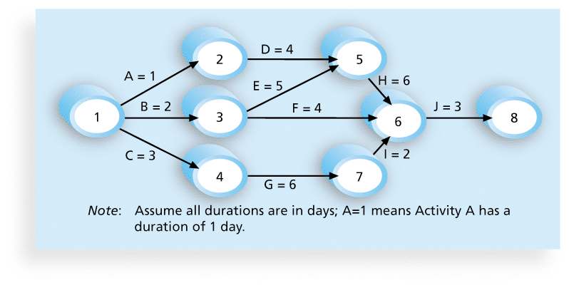

前导图法（Precedence Diagramming Method, PDM）：

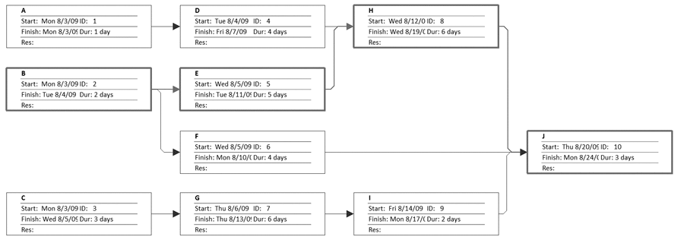

活动间包含4种依赖关系：

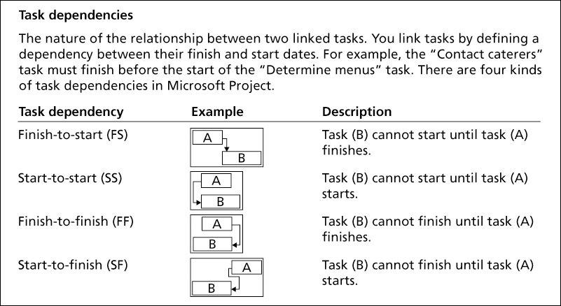

1. 估算活动资源（activity resource estimating），是指估算一个项目团队应该使用多少资源（resource）——人力、设备和原料——来执行项目活动。这个过程的主要输出是活动资源需求、资源分解结构和更新的项目文档。
2. 估算活动工期（activity duration estimating），是指估算完成单项活动所需的工作时间。它的输出包括活动工期估算和更新的项目文档。

三点估算（three-point estimate）包括乐观、最可能和悲观的估算。

1. 制定进度计划（schedule development），是指分析活动序列、活动资源估算和活动工期估算来创建项目进度。输出包括一个进度基线、项目进度、进度数据、项目月历、更新的项目管理计划和更新的项目文件。

甘特图（Gantt chart）：

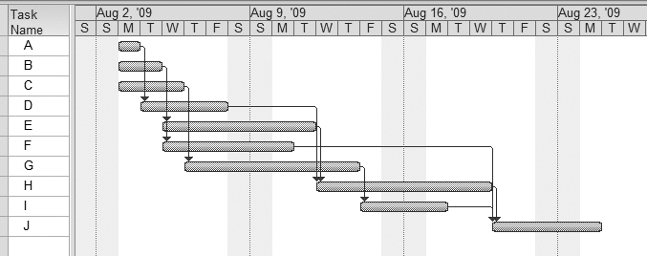

里程碑的SMART准则：里程碑应该是明确的（Specific）、可度量的（Measurable）、可分配的（Assignable）、现实的（Realistic）和有时间限制的（Time-framed）。

跟踪甘特图（tracking Gantt chart）：用于比较计划和实际项目进度信息的甘特图。

活动的计划进度日期被称为基线日期（baseline date）。

整个经过审批的计划进度被称为进度基线（schedule baseline）。

关键路径法（Critical Path Method, CPM），又称为关键路径分析（critical path analysis），用来预测整个项目的工期。关键路径决定了项目最早完成时间的活动序列，是网络图的最长路径，其时差或者浮动最少。时差（slack）或者浮动（float）是指在不延误后继活动或者项目完成时间的情况下，任务可以推后的时间。

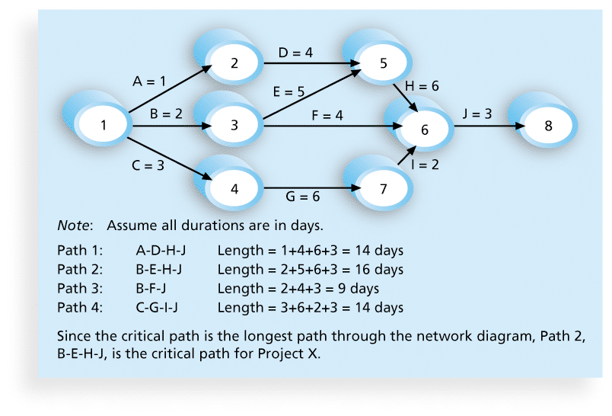

使用关键路径分析来保持进度均衡：

自由时差（free slack）或自由浮动时间（free float）是一个活动在不延误紧接活动的最早开始时间的情况下可以被延误的时间。

总时差（total slack）或总浮动时间（total float）是一个活动从它最早开始的时间起，在没有拖延计划项目完成日期的情况下被耽搁的时间。

正推法（forward pass）决定每个活动的最早开始和最早完成时间。

逆推法（backward pass）决定每个活动的最晚开始时间和最晚完成时间。

ES 最早开始时间（early start date）是基于项目网络逻辑可以开始的最早的可能时间。

EF 最早完成时间（early finish date）是基于项目网络逻辑可以开始的最晚的可能时间。

LS 最晚开始时间（late start date）是一个活动在不延迟项目完成时间的最晚可能开始的时间。

LF 最晚完成时间（late finish date）是一个活动在不延迟项目完成时间的最晚可能完成的时间。

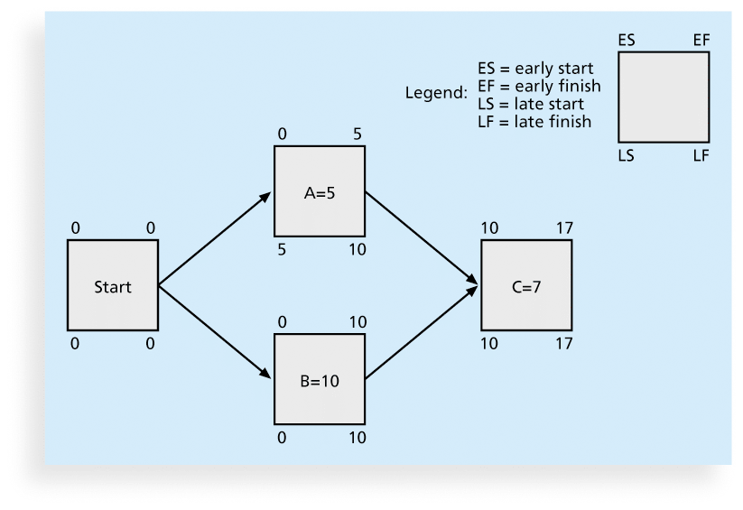

使用关键路径缩短项目进度（Using the Critical Path to Shorten a Project Schedule）：

赶工（crashing）：以最少的成本最大限度的压缩工期。

快速跟进（fast tracking）：并行执行那些通常以顺序方式执行的活动。

关键链调度（critical chain scheduling）是一种进度计划方法，在创建项目进度时考虑有限的资源，并且将缓冲包括进来以保护项目完成期限。重要概念有多任务（multitasking）和缓冲（buffer）。

缓冲指完成任务的附加时间，以应对可能的负面影响。项目缓冲（project buffer）：在项目的完工日期之前增加的附加时间。汇入缓冲（feeding buffer）：在前导是非关键路径任务的关键链任务之前增加的附加时间。

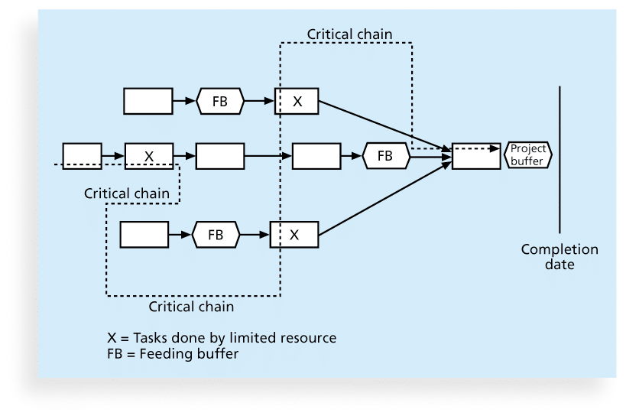

墨菲定律（Murphy’s Law）：如果某件事可能会出错，那么它就会出错。

帕金森定律（Parkinson’s Law）：工作会占满所有可用的时间。

计划评审技术（Program Evaluation and Review Technique, PERT）：

1. 控制进度，是指控制和管理进度的变更。输出包括工作绩效信息、进度预测、请求变更、项目管理计划的更新、项目文档的更新和组织过程资产的更新。
2. 项目成本管理过程（project quality management processes）

用来确保在批准的预算范围内完成项目的必要过程。共4个过程：

1. 计划成本管理，包括确定用于计划、执行、控制项目成本的政策、程序和文档。这个过程主要输出成本管理计划。
2. 成本估算（cost estimating），包括完成项目所需资源的近似或估算成本。成本估算的主要输出是活动的成本估算、估算的基础和更新的项目文档。

估算类型：

α 粗粒度估算（Rough Order of Magnitude, ROM）：提供了项目技术成本的一个粗略估算。

β 预算估算（budgetary estimate）：用于将资金分配到组织的预算中。

γ 确定性估算（definitive estimate）：提供一个精确的项目成本估算。

|  |  |  |  |
| --- | --- | --- | --- |
| 估算类型 | 何时做 | 为什么做 | 精确度如何 |
| 粗粒度估算 | 在项目生命周期非常早的时候，通常是项目完成前3-5年 | 为项目选择决策提供成本估算 | -50% ~ +100% |
| 预算估算 | 在项目的早期，项目完成前1-2年 | 将资金投入预算计划 | -10% ~ +25% |
| 确定性估算 | 在项目的后期，在项目完成前不足1年 | 为采购提供详情，估算实际成本 | -5% ~ +10% |

估算技术：

α 类比估算（自上而下估算，analogous or top-down estimate）：使用以前相似项目的实际成本作为当前项目成本估算的根据。

β 自下而上估算（Bottom-up estimate）：估算单个工作项目或活动的成本。

γ 三点估算（three-point estimate）：估算最有可能的、乐观的和悲观的项目成本。

典型问题：太快、缺乏经验、低估困难和管理要求准确性。

1. 确定预算（determining the budget），包括将整体成本估算配置到各单项工作，以建立一个衡量绩效的基线。成本预算过程的主要输出是成本基线、项目资金需求和更新的项目文档。

成本预算（cost budgeting）涉及将项目成本估算随时间分配给个体材料资源或单个工作项。

成本基线（cost baseline）是分时段的预算，项目经理用它来衡量和监控成本性能。

1. 成本控制，包括控制项目预算的变更。在成本控制过程的主要输出是工作绩效信息、成本预测、请求变更、更新的项目管理计划、更新的项目文档和更新的组织过程资产。

挣值管理（Earned Value Management, EVM）：

基线（baseline）：最初项目计划加上被批准的变更。

计划值（Planned Value, PV），也叫预算，是在给定时间内计划花费在某个活动上的已批准总成本估算的部分。（是成本）

实际成本（Actual Cost）是在给定时间内，完成一项活动所产生的直接成本和间接成本的总和。

挣值（Earned Value）是实际完成工作的估算值。

完成百分比（Rate of Performance）是实际完成工作与在项目或活动周期给定时间内已完成计划工作的比率。

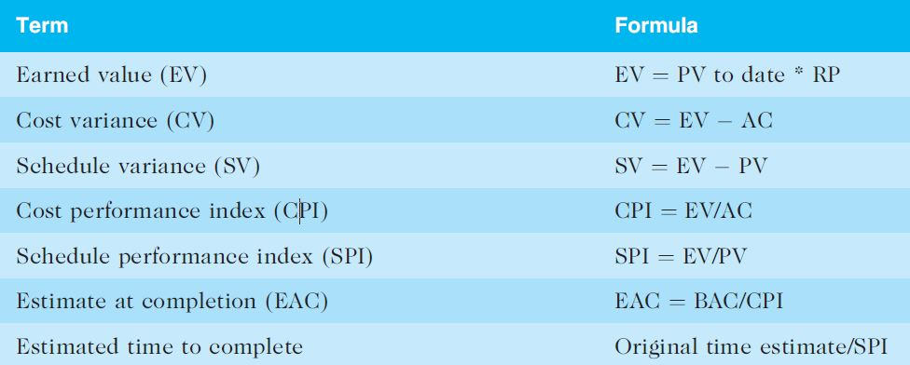

1. 有形成本（tangible cost）或有形收益（tangible benefit）是能够容易地用货币来衡量的成本或收益。无形成本（intangible cost）或无形收益（intangible benefit）是那种很难用货币来衡量的成本或收益。
2. 直接成本（direct cost）是与项目的产品和服务的生产直接相关的成本。例如，项目中全职工作人员的薪金、为项目购买的软硬件等。

间接成本（indirect cost）是与项目的产品和服务不直接相关的成本，但是它们间接地与项目的绩效挂钩。例如，在办公楼内员工使用的电力费用、纸巾和其他必需消费。

1. 沉没成本（sunk cost）是过去已经花掉的钱，它就像沉船一样永远不会回来。当做决定时，不应该考虑沉没资本。
2. 储备金（reserves）包含于成本估算中，为减轻未来难以预测清醒带来的成本风险而准备。

应急准备金（contingency reserves）：为一部分可以预计的未来情况（已知的不确定事件）做准备，包含于项目成本基线中。

管理准备金（management reserves）：为不能预测未来情况（位置的不确定事件）做准备，不包括在成本基线中。

1. 项目质量管理过程（project quality management processes）

确保项目满足它所应满足的需求。共3个主要过程：

1. 计划质量管理（planning quality management）：确认与项目有关的质量需求和标准以及如何满足它们。输出：质量管理计划、过程改进计划、质量度量、质量检查表和项目文档更新。
2. 实施质量保证：对整体项目绩效进行定期的评估以确保项目能够满足相关的质量标准。输出：变更请求、项目管理计划、项目文档更新和组织过程资产更新。

质量保证（quality assurance）包括满足一个项目相应质量标准的所有相关活动。

基准比较法（benchmarking）：将特定产品的特性与（本组织或其他组织的）其他产品的特性比较，从中产生质量改进的思想。

质量审计（quality audit）：对特定质量管理活动的结构化审查。

1. 控制质量：监控特定的项目结果，确保他们遵循了相关质量标准，并确定提高整体质量的方法。

因果图（cause-and-effort diagram）：将关于质量问题的抱怨追溯至负有责任的生产运营环节。又称为鱼骨图（fishbone diagram）或石川图（Ishikawa diagram）。

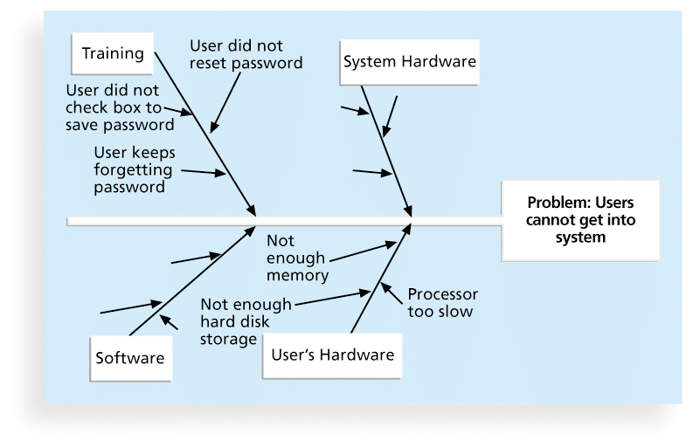

控制图（control chart）：数据的图形表示，表明一个过程随时间变化的结果。

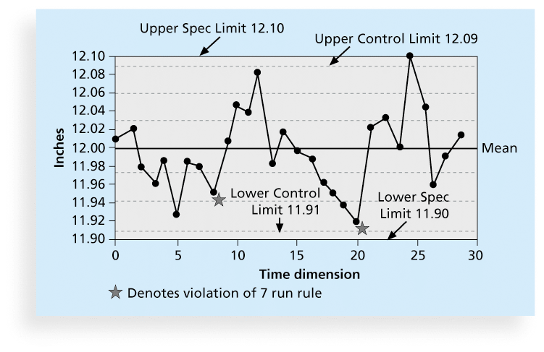

七点运行法则（seven run rule）：如果质量控制图上连续7个数据点都在平均值以下、都在平均值以上，或者所有点都呈现出上升或下降的趋势，那么需要检查者这个过程是否有非随机问题。

帕累托图（Pareto diagram）：按发生频率排列事件的柱状图。

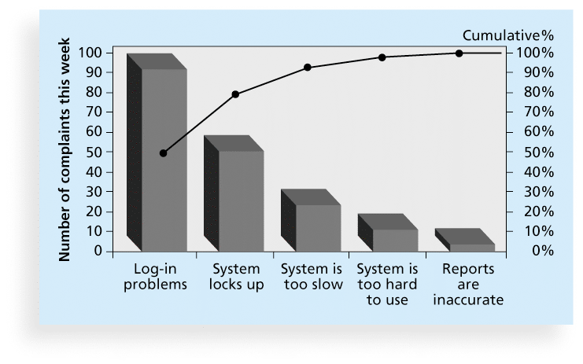

帕累托分析（Pareto diagram），又称为80-20法则，表示80%的问题经常是由于20%的原因引起的。

六西格玛（Six Sigma）：一种灵活的综合系统方法，通过它实现、维持、最大化商业的成功。它密切理解客户需求、事实、数据和统计分析的规范使用，以及对管理、改进、业务流程再造的密切关注等因素唯一驱动的。

完美目标：每百万机会（opportunity）中只有3.4个缺陷、误差或错误。（来源于正态分布。注意，一个产品往往有多个机会会导致错误发生）

DMAIC：界定（Define）、度量（Measure）、分析（Analyze）、改进（Improve）和控制（Control）。

质量的六个九（Six 9s of Quality）：每百万机会中只有1个缺陷。

1. 质量成本（cost of quality）：一致成本加上不一致成本。

一致成本（cost of conformance）：确保产品满足要求和适用的成本。

不一致成本（cost of nonconformance）：对故障或没有满足质量期望负责。

1. 项目人力资源管理过程（Project human resource management processes）

最有效的发挥每个参与项目人员的作用的过程。包括以下4个过程：

1. 计划人力资源管理：对项目角色、责任以及报告关系进行识别和归档。输出：人力资源计划。

组织分解结构（Organizational Breakdown Structure, OBS）：一种特殊的组织结构图，显示每个组织单元负责哪项工作。

责任分配矩阵（Responsibility Assignment Matrix, RAM）：将WBS中描述的项目工作与OBS中负责实施的人员相匹配。

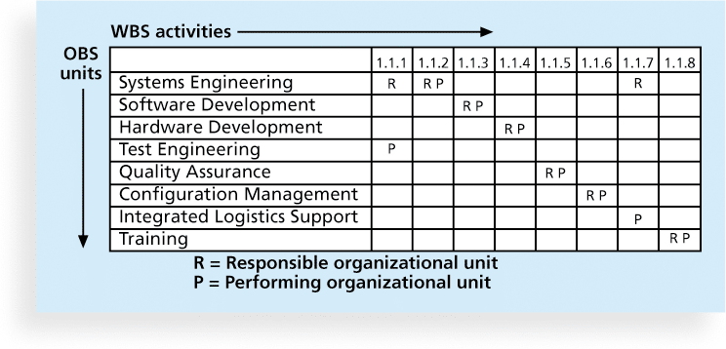

RACI表：

R——责任人（Responsibility）：负责执行这个任务

A——批准人（Accountability）：对于每个任务只有一个

C——审核人（Consultation）

I——告知人（Informed）：需要被告知任务状态和结果

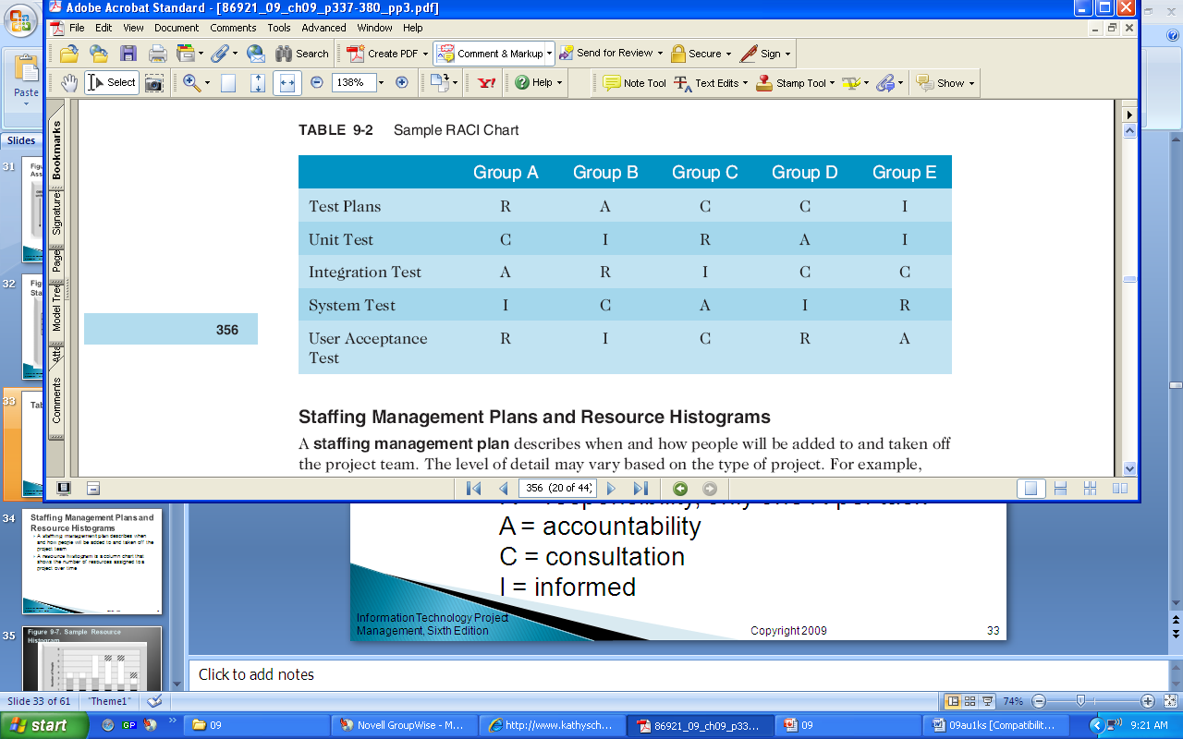

资源直方图（resource histogram）：

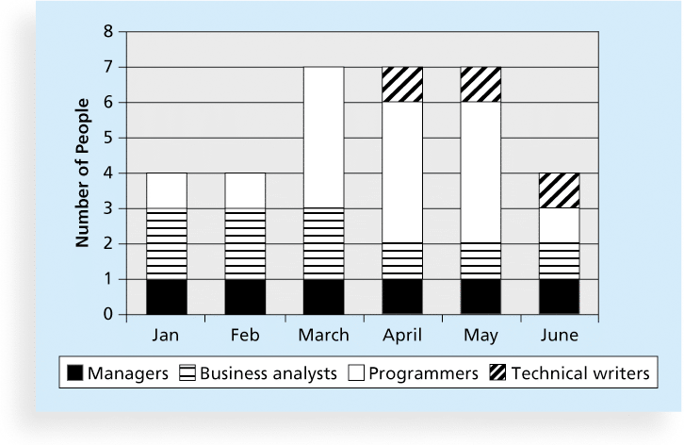

1. 组建项目团队（acquiring the project team）：指派所需的人员到项目工作中。输出：项目人员的分配、资源日历和项目管理计划。

资源负荷（resource loading）是指在特定时间段内，既定进度计划所需的个体资源的数量。

过度分配（overallocation）是指在给定时间内分配给某项工作的资源超过了它可用的资源。

资源平衡（resource leveling）是通过任务延迟来解决资源冲突的技术。优点包括：

α 当资源使用情况比较稳定时，需要的管理较少。

β 可以使项目经理通过使用分包商或者其他昂贵的资源而使用零库存策略。

γ 减少财务部与项目人员的问题

δ 提高士气（improve morale）

1. 建设项目团队（developing the project team）：为提高项目绩效而对个人技能和项目团队技能的建设。输出：团队绩效评估，企业环境因素更新。

团队建设（team development）的主要目标是帮助人们更有效地一起工作来提高项目绩效。

塔克曼模型（Tuckman model）：团队建设的5个阶段：形成阶段（Forming）、震荡阶段（Storming）、规范阶段（Norming）、执行阶段（Performing）和终止阶段（Adjourning）。

1. 管理项目团队（managing the project team）：项目成员绩效追踪、人员激励、提供实时反馈、解决问题和冲突以及协调变更来提高项目绩效。输出：请求变更、项目管理计划更新、项目文档更新、企业环境因素更新和组织过程资产更新。

冲突处理模式（conflict handling modes）：

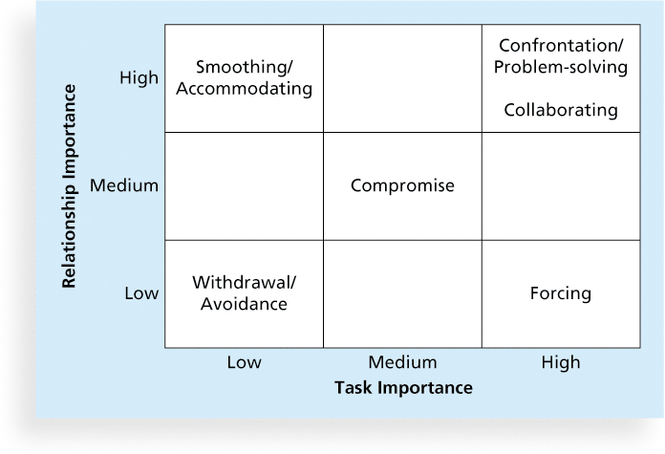

1. 内在激励（intrinsic motivation）使人们根据自己的个人兴趣爱好而参加某一活动。外在激励（extrinsic motivation）使人们为了获得报酬或者避免处罚而去做某些事情。
2. 马斯洛需求层次理论（Maslow’s Hierarchy of Needs）

从低到高：生理、安全、社交、尊重、自我实现

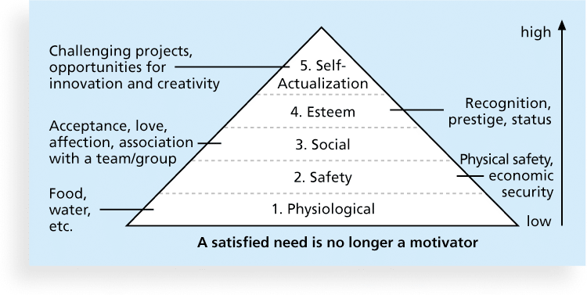

1. 项目沟通管理的过程（project communications management processes）

目标是确保项目信息能够及时且适当地生成、收集、发送、储存和部署。共3个过程：

1. 计划沟通管理：确定干系人的信息和沟通需求——谁需要什么信息，何时需要，如何发送。输出：沟通管理计划和项目文档更新。
2. 管理沟通：创建、分发、存储、检索和处置建立在上述沟通管理计划的项目沟通。输出：项目沟通、项目文档更新、项目管理计划更新和组织过程资产更新。

三类沟通方法：

α 互动沟通：通过会议、电话或视频会议互动来交换信息（通常是确保共同理解的最有效方法）

β 推送沟通：不管是否需要，都将信息发送或推送给接收者

γ 拉式沟通：信息应请求发送给接收者

1. 控制沟通：监控项目沟通，确保干系人进行沟通的需求得到满足。输出：工作绩效信息、更改请求、项目文档更新和组织过程资产更新。
2. 高效的面对面互动（effective face-to-face interactions）

短而频繁的会面是个好办法（Short, frequent meetings are often very effective in IT projects）。

站着开会迫使人们专注于他们需要沟通的内容（Stand-up meetings force people to focus on what they really need to communicate）。

有些公司的政策禁止员工在工作日的特定时间甚至整个星期内不能使用电邮（Some companies have policies preventing the use of e-mail between certain hours or even entire days of the week）。

1. 沟通渠道（communication channels）

沟通渠道数公式：，其中c表示沟通渠道数，n表示参与的人数。

1. 绩效报告（performance reporting）

绩效报告使干系人了解资源是如何用于实现项目目标的。

状态报告（status report）：描述在一个特定的时间点项目所处的位置。

进度报告（progress report）：描述在一定时间内项目团队所完成的工作。

基于过去的信息和发展趋势可预测（forecast）未来的状态和进展。

1. 消极风险（negative risk）包含了项目中的潜在问题以及它们如何阻止项目成功。积极风险（positive risk）产生投资机会。
2. 风险效用（risk utility）是指从潜在回报中得到的满意度。

3种风险偏好（risk appetite）：风险厌恶型、风险中性型和风险喜好型。

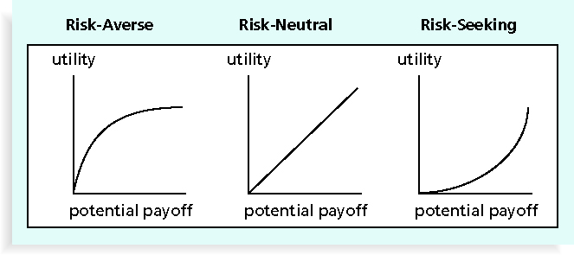

1. 风险管理过程（project risk management processes）

项目风险管理的目标：消极风险最小化，积极风险最大化。6个主要过程：

1. 计划风险管理：针对某一项目决定如何编制与计划风险管理活动。输出：风险管理计划。

除了风险管理计划，还有应急计划（contingency plan）、退路计划（fallback plan）和应急储备金（contingency reserve）。

应急计划：如果所识别的风险事件发生，项目团队将会采取的预先规定的措施。

退路计划：对项目目标的完成具有很大影响的风险编制的计划，如果降低风险的措施无效则实施该计划。

应急储备金或应急津贴（contingency allowance）：由项目发起人或组织所提供的储备，用于将项目成本或进度超出预期的风险降低到可接受的程度。

1. 识别风险（identifying risks）：决定哪些风险可能影响项目，并将每种风险的特性形成文档。输出：风险登记表。

识别风险是理解哪些潜在事件可能损害或增强某个特定项目的过程。

相关的信息收集技术：头脑风暴（brainstorming）、德尔菲技术（Delphi technique）和访谈（interviewing）。

风险登记表（risk register）：一份包含了各种风险管理过程结果的文件，通常用表格或者电子表格形式展现。

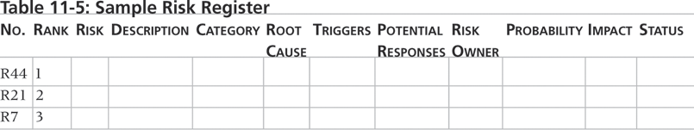

1. 实施定性风险分析：根据发生概率和影响对风险进行优先级排序。输出：项目文档更新。

概率/影响矩阵（probability/impact matrix）：

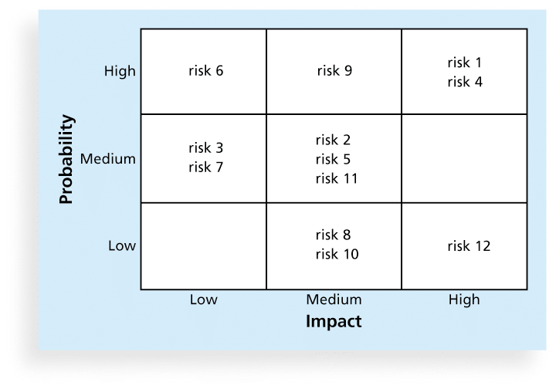

十大风险事项跟踪（Top Ten Risk Item Tracking）：

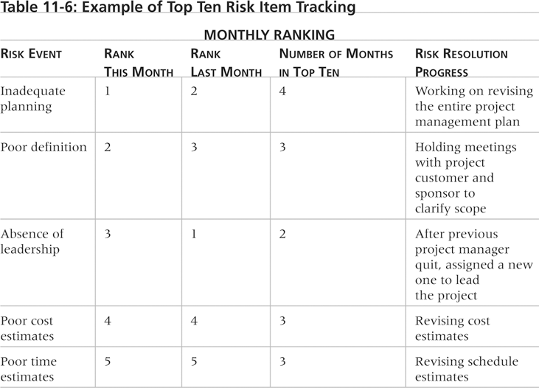

观察名单（watch list）：优先级低，但仍然被认为是有潜在风险的风险列表。

1. 实施定量风险分析：量化分析每一个风险可能对项目标准造成的影响。输出：项目文档更新。

决策树（decision tree）是一种图形方法，可以帮助在未来结果不确定的情况下选择最好的行动路径。

预期货币值（Expected Monetary Value, EMV）是风险事件概率和风险事件货币值的乘积。

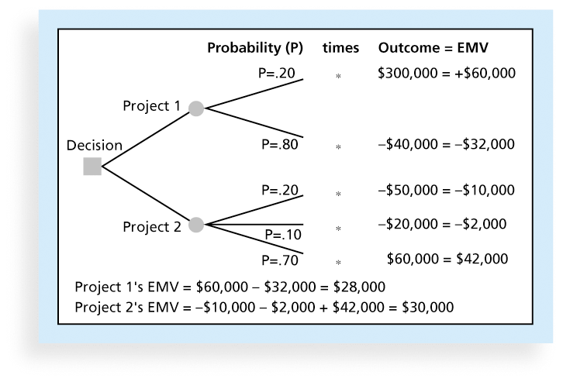

蒙特卡罗分析（Monte Carlo analysis）：通过多次模拟一个模型的结果，来提供计算结果的统计分布。

灵敏度分析（sensitivity analysis）：通过改变一个或多个变量，观察其结果的影响。

1. 计划风险响应：采取应对步骤来提高几率并降低威胁性以达到项目的各种目标。项目管理计划更新和项目文档更新。

风险响应（risk response）

应对负面风险的4项基本措施：

α 风险规避（risk avoidance）：消除某一具体的威胁，通常采用消除其原因的方法。使用熟悉的软硬件，避免对软硬件不熟悉带来的风险。

β 风险承担（risk acceptance）：当风险发生时，接受其带来的后果。

γ 风险转移（risk transference）：将风险的结果及其管理责任转移到第三方。如保险。

δ 风险缓解（risk mitigation）：通过减少风险事件发生的概率来缓解风险事件的影响。比如使用成熟技术。

应对正面风险的4项基本措施：

α 风险开发（risk exploitation）：采取措施确保积极的风险发生。

β 风险共享 （risk sharing）：把风险所有权分配给另外一方。

γ 风险增强（risk enhancement）：通过识别和最大化正面风险的关键驱动因素来增大机会。

δ 风险承担：同上面的“风险承担”。

1. 控制风险：在整个项目生命周期中监测已识别和遗留的风险，识别新的风险，执行风险响应计划，并评估风险响应策略的有效性。输出：工作绩效信息、变更请求、项目管理计划更新、项目文档更新和组织过程资产更新。
2. 项目采购管理过程（project procurement management processes）

4个主要过程：

1. 计划采购管理：决定采购什么，何时采购以及如何采购。输出：采购管理计划、采购工作说明书、采购文档、资源选择标准、资质/外包决策、变更请求和项目文档更新。

合同类型（types of contracts）：成本加百分比合同、成本加固定费合同、成本加激励合同、成本加奖励费合同、有奖励的固定价格合同、经济价格调整的固定价格合同、严格固定价格合同

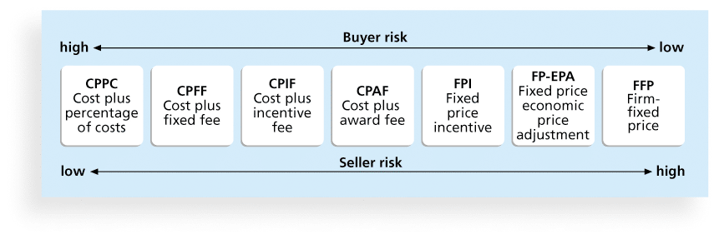

制定采购管理计划的工具和技术：专家审判（Expert judgment）、市场调研（Market research）、自制/外购分析（Make-or-buy analysis）

工作说明书（Statement Of Work, SOW）：采购所需工作的描述。

合同采购工作说明书（Contract SOW）：作为合同一部分来描述特定合同所需工作的SOW。

采购文档：

α 建议书邀请函（Request For Proposal, RFP）：从可能的供应商那里征求方案的文件。建议书（proposal）是卖方准备的、可以满足买方需要的不同方案的文档。

买方写明需求，卖方提供方案和报价。胜出的卖方不一定报价最低。

β 报价邀请函（Request For Quote, RFQ）：用来从预期供应商那里征求报价或者投标的文件。投标（bid），也称为标书或者报价，是卖方准备的文件，针对买方所清晰定义的各项条款所提供的价格文档。

买方写明需求等，卖方提供报价。通常选择最低价。

1. 实施采购（conducting procurement）：获得卖家的响应，选择卖方并授予合同。输出：选中的卖家、协议、资源日历、变更请求、项目管理计划更新和项目文档更新。

5个步骤：决定要谁来做、把适当的文档发送给潜在卖方、获得建议书或投标书、选择一个卖方、签订合同

1. 控制采购（controlling procurement）：管理与卖家的关系、合同履约监管并进行必要的修改。输出：工作绩效信息、变更请求、项目管理计划更新、项目文档更新和组织过程资产更新。

确保卖家的性能符合合同要求。

在撰写和管理合同时，借助法律和合同方面的人员。

项目经理和团队成员应当关注建设性变更单。建设性变更单（constructive change order），指具有实际或明显权利的人，以口头或非正式的书面形式提出的意见，可以认为与书面变更命令有同样的效力。

1. 采购收尾（closing procurement）：每个合同或协议的完成和结算。输出：收尾的采购和组织过程资产更新。

工具：采购评审、协商解决和记录管理系统。

1. 项目干系人管理过程（project stakeholder management processes）

4个过程：

1. 干系人识别（identifying stakeholders）：识别项目中或受项目影响的所有人，用最好的方法管理他们。输出：干系人登记表。

内部干系人：项目发起人、项目团队、支持人员和项目的内在客户；（其他的内部干系人）高层管理人员、其他职能经理和项目经理。

外部干系人：项目的客户、竞争对手、供应商和其他外部小组（比如政府官员和有关公民）。

干系人登记表（stakeholder register）：

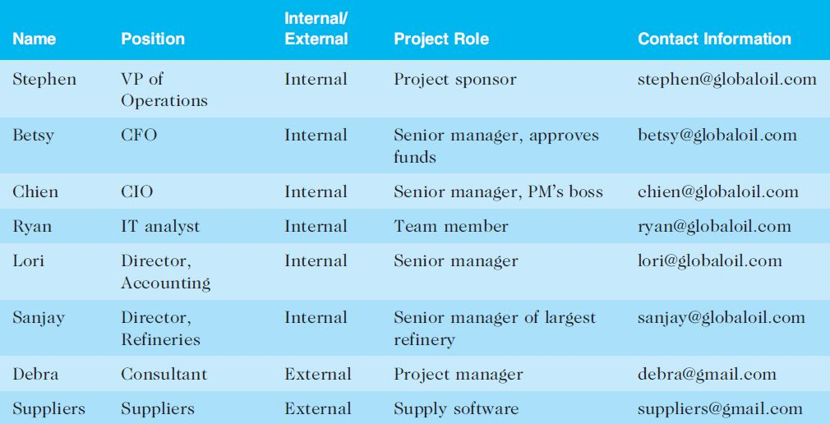

干系人分析（stakeholder analysis）：通过小组中干系人的权威（权力）等级和项目成果关注度（兴趣）创建一个权力/兴趣网格（power/interest grid）。

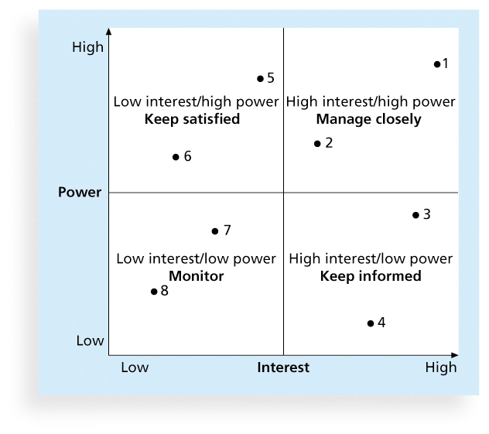

干系人水平：无意识（unaware）、抗拒（resistant）、中性（neutral）、支持（supportive）和领导（leading）。

1. 干系人管理计划：在项目决策和活动中有效吸引干系人的策略，要基于他们的需求、兴趣和潜在的影响。输出：干系人管理计划和项目文档更新。
2. 参与干系人管理：和项目干系人交流和工作，来满足他们的需求和期望、解决问题并培养参与项目决策和活动。输出：问题日志、变更请求、项目管理计划更新、项目文档更新和组织过程资产更新。

项目经理的人际技能（interpersonal skills of project manager）：领导力（leadership）、影响力（influencing）和决策力（decision-making skills）。

1. 参与干系人控制：对干系人进行监察，根据干系人需要调整计划和策略。输出：工作绩效信息、变更申请、项目文档更新和组织过程资产更新。

注：质量工程部分在2015年的大纲要考。具体内容请见不知名师兄（姐）的复习材料。

附件：2019年软件项目管理和质量工程的考试题型

一、（25-30分）选择题或名词解释

二、（25分左右）简答题

三、（30分左右）计算题

四、（15-20分左右）分析题

参考资料

本复习笔记参考了陈泽泠老师的2015年软件项目管理和质量工程考试大纲、不知名师兄（姐）的复习材料和凯西·施瓦尔贝的《IT项目管理》（课本）及其课件。